[山东省立医院某主任的论文被质疑！](https://mp.weixin.qq.com/s?__biz=MzkwMjg4NjU1MQ==&mid=2247488203&idx=1&sn=a901da7530faf4bbdc7aa917a16d6284&chksm=c184f534778d6cde143e682f01038fe42d054e2b7131a477c77dd527e40f3d8195a2256549a6&scene=126&sessionid=1742142773)

学术红警[学术红警](javascript:void(0);)2025-03-15 15:32:15山东

2018年7月，山东省立医院胸外科在期刊OncoTargets and Therapy上发表一篇研究论文，研究发现了抑制MUC1-C进入核抑制MYC表达并减轻食管鳞状细胞癌的恶性生长。

**论文题目**：Inhibition of MUC1-C entering nuclear suppresses MYC expression and attenuates malignant growth in esophageal squamous cell carcinoma

**论文作者**：Zhongwei Xin, Gongsun Xin, Mo Shi, Liang Song, Qiang Wang, Bin Jiang, Xiangyan Liu（通讯作者，音译，刘相燕）

**论文单位：山东省立医院胸外科**

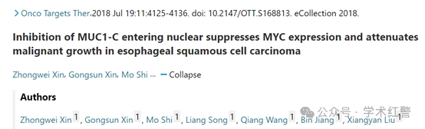

**2025年3月，国际打假人Sholto David在Pubpeer提出质疑：**

图4：橙色矩形中的图像比预期的更相似。蓝色和水平拉伸的强度存在差异。

请作者核实并发表意见？

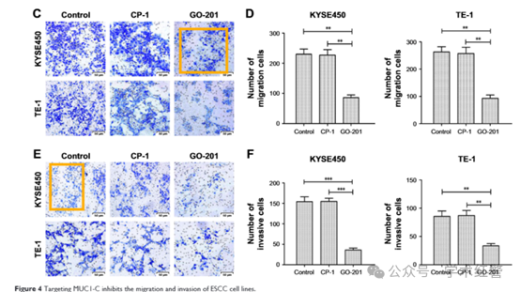

**消息来源：**

**https://pubpeer.com/publications/55B28C1D89FF20B78E0E0734EEC6B4/**

**郑重声明：**

信息来源Pubpeer及相关期刊

如有侵权，请联系删除

QQ 3861453094